**Министерство науки высшего образования России**

**ФГБОУ ВПО «Пензенский государственный университет»**

**Кафедра «Математическое обеспечение и применение ЭВМ»**

**ОТЧЕТ** по лабораторной работе № 9

«Разработка приложений в среде. Разработка интерфейса.»

Выполнили: ст. гр. 18ВИ1

Чернов. Д.

Проверил: к.т.н., доцент

Казаков Б.В.

**Лабораторной работе № 9**

**Цель работы:** проектирование пользовательского интерфейса.

**Задание:** Разработать приложение. На первой странице организовать ввод десяти крупнейших рек мира с указанием их длины в км. На второй странице изобразить данные в виде гистограммы. На третьей странице вывести названия рек, длины которых более трех тысяч км.

**Код программы на языке Pascal:**

**unit** Unit1;

**interface**

**uses**

Winapi.Windows, Winapi.Messages, System.SysUtils, System.Variants, System.Classes, Vcl.Graphics,

Vcl.Controls, Vcl.Forms, Vcl.Dialogs, VclTee.TeeGDIPlus, Vcl.StdCtrls,

VCLTee.TeEngine, VCLTee.Series, Vcl.ExtCtrls, VCLTee.TeeProcs, VCLTee.Chart,

Vcl.Grids, Vcl.ComCtrls;

**type**

TForm1 = **class**(TForm)

PageControl1: TPageControl;

TabSheet1: TTabSheet;

TabSheet2: TTabSheet;

TabSheet3: TTabSheet;

StringGrid1: TStringGrid;

Button1: TButton;

Button2: TButton;

Button3: TButton;

Chart1: TChart;

Series1: TPieSeries;

Label1: TLabel;

ListBox1: TListBox;

Button4: TButton;

**procedure** Button1Click(Sender: TObject);

**procedure** Button2Click(Sender: TObject);

**procedure** Button3Click(Sender: TObject);

**procedure** Button4Click(Sender: TObject);

**private**

{ Private declarations }

**public**

{ Public declarations }

**end**;

**var**

Form1: TForm1;

**type** bud=**record**

n:string;

r:integer;

**end**;

**var**

b:**array**[1..10] **of** bud;

**implementation**

{$R *.dfm}

**procedure** TForm1.Button1Click(Sender: TObject);

**var** i,c:integer;

s:string;

**begin**

stringgrid1.defaultcolwidth:=250;//ширина ячейки таблицы

stringgrid1.defaultrowheight:=24; //высота ячейки

stringgrid1.colcount:=2;//число столбцов

stringgrid1.Cells[0,0]:='Название реки:';

stringgrid1.Cells[1,0]:='Протяженность реки в км:';

**for** i:=1 **to** 10 **do**

**begin**

stringgrid1.RowCount:=i+1;

b[i].n:=inputbox('Ввод названия рек','Введите название реки:','');

stringgrid1.Cells[0,i]:=b[i].n;

s:=inputbox('Ввод протяженности реки','Введите протяженность реки','');

stringgrid1.Cells[1,i]:=s;

val(s,b[i].r,c);

**end**;

**end**;

**procedure** TForm1.Button2Click(Sender: TObject);

**var**

i:integer;

s:Tcolor;

**begin**

**for** i:=1 **to** 10 **do**

**begin**

**case** i **of**

1: s:=clwhite;

2: s:=clblue;

3: s:=clfuchsia;

4: s:=clgray;

5: s:=clgreen;

6: s:=clteal;

7: s:=clnavy;

8: s:=clred;

9: s:=clpurple;

10: s:=clyellow;

**end**;

form1.series1.AddPie(b[i].r,b[i].n,s);

**end**;

**end**;

**procedure** TForm1.Button3Click(Sender: TObject);

**var** k,i,j,buf:integer;

mm:string;

**begin**

**for** i:=1 **to** 10 **do begin**

**if** b[i].r>3000 **then**

listbox1.items.Add(b[i].n+'-'+inttostr(b[i].r));

**end**;

**end**;

**procedure** TForm1.Button4Click(Sender: TObject);

**var**

bt:integer;

**begin**

bt:=messagedlg('Вы хотите выйти?',mtconfirmation,mbokcancel,1);

**if** bt=mrok **then** close;

**end**;

**end**.

**Работа программы**

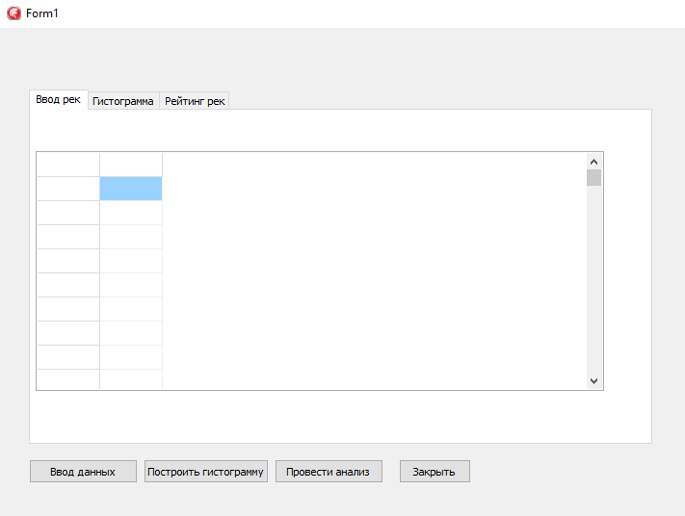

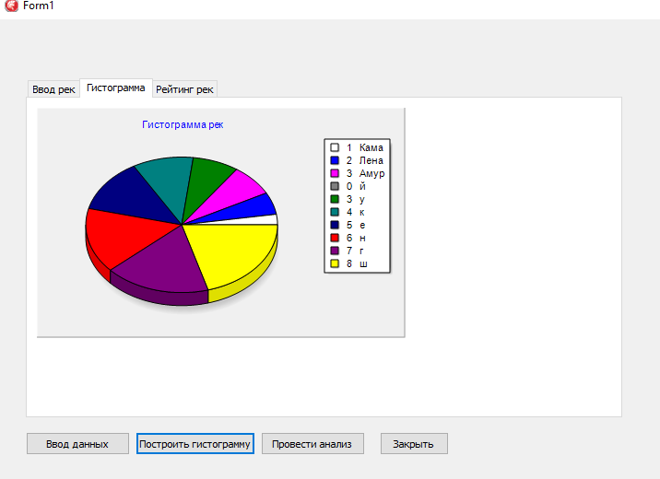

**Вывод:** научился проектировать пользовательского интерфейса.